管理体系审核记录表
过程与活动、  抽样计划 | 涉及  条款 | 受审核部门：市场营销部 主管领导/陪同人员 刘华方 陈金祥 | 判定
 |  | 审核员： 强兴 审核时间：2021.11.6
QMS:5.3组织的岗位、职责和权限、6.2质量目标、8.1运行策划和控制、8.2产品和服务的要求、8.5.1销售和服务提供的控制、8.5.2标识和可追溯性、8.5.3顾客或外部供方的财产、9.1.2顾客满意、8.5.5交付后的活动。
E/OMS: 5.3组织的岗位、职责和权限、6.2环境与职业健康安全目标、6.1.2环境因素/危险源辨识与评价、8.1运行策划和控制、8.2应急准备和响应。
组织的岗位职责和权限 | QEO5.3 | 本部门主要职责：  1）必须遵守国家有关法律、法规、政策，按公司制订的经营政策，承揽生产任务和回收产品货款，对任务量、回款率和经营中的经济成本负责；  2）负责同顾客接洽，掌握市场信息，对生产产品进行跟踪，明确顾客的要求，向顾客提供有关外部质量保证；  3）负责按有关工作程序对顾客要求进行评审及修订评审，签定合同和生产计划方案的制定协调落实；并承担相关质量责任；  4）负责对顾客满意度的监视和测量，及时收集未满足客户预期要求的申诉，将记录传递到各部门，协助其他部门处理申诉；  5）合同签定后，依据顾客通过电话、传真或申请单等形式提出的产品要求，及时下发“商品产品生产任务单”；  6）负责对本系统中的人员教育和管理工作，不断提高人员的质量意识和素质，做好生产过程中的与其他部门的配合接口工作。  7）识别并控制本部门的环境因素及危险因素，落实本部门的体系目标和指标。 | 合格
目标及其实现的策划总要求 | QEO6.2 | 管理目标有：  - 顾客满意度≥90%；  - 供方评审率100%；  - 产品销售率95%以上；  - 供应计划完成率100%；  - 按规定处置固体废弃物——固体废弃物；  - 重大质量事故和安全事故为零  目标可测量，与公司方针一致。  管理目标完成情况：查到2021年1-9月份目标完成情况，以上管理目标已全部完成，考核：陈金祥 | 合格
运行策划和控制 | Q8.1 | 产品销售过程策划主要由市场营销部负责完成，过程策划包含了许可范围内混凝土的的销售所需要达到的质量目标和要求。  编制了相应的过程文件：  （1）销售流程：参加投标--合同评审--签订合同--按合同要求生产产品--验收--交付顾客--售后服务；  （2）文件资源:编制了《管理手册》、《与顾客有关管理控制程序》、销售服务规范等，对销售人员的业绩和能力进行定期考核等。制定了作业指导书《顾客投诉与反馈管理规定》及各类记录表格。  （3）现场对销售各过程填写有《客户投诉反馈处理单》、《客户订货单》、《送货单》、《收货方确认》等各种监视和测量记录；  （4）资源的提供（包括场所、人力、物力、设备设施等）。  到目前为止，组织运行没有变更，问其有关要求，基本了解。  该公司销售服务提供过程策划符合要求。  提供了相关产品的发货单：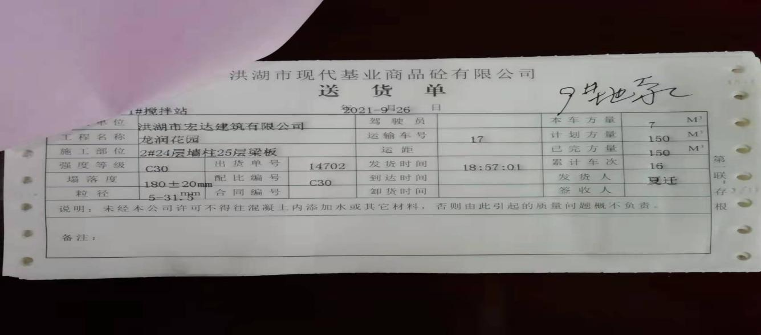  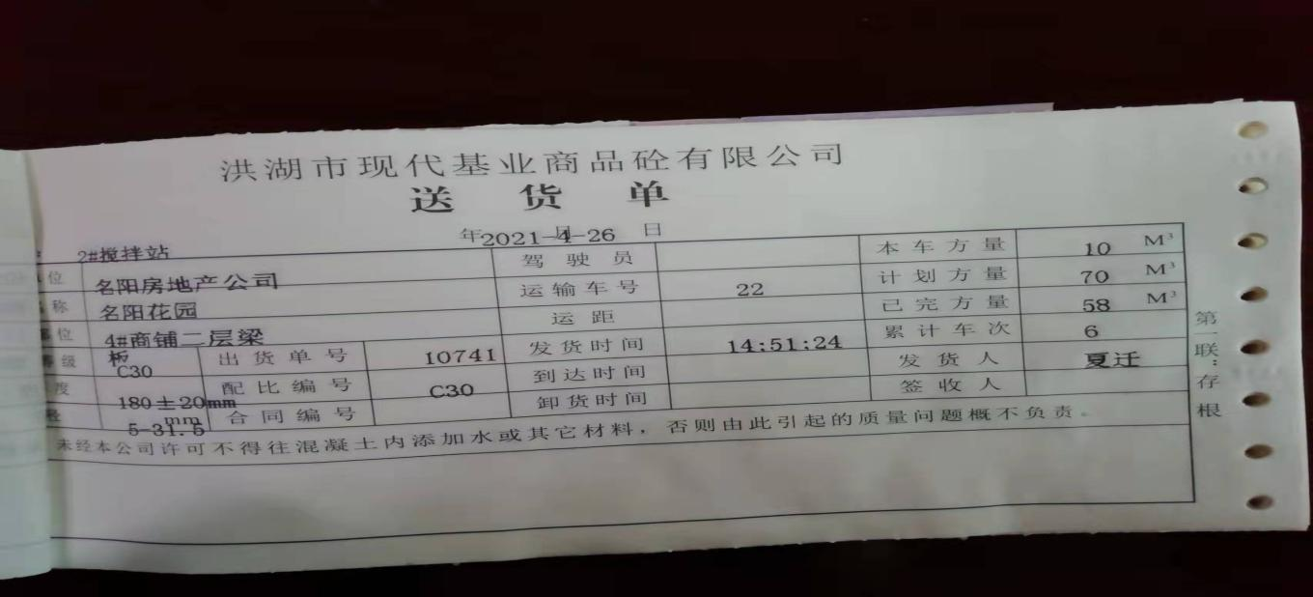  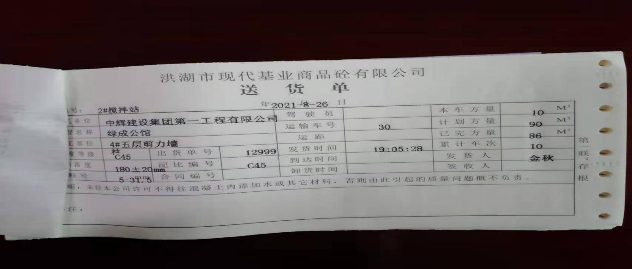 | 合格
顾客沟通 | 8.2.1 | 市场营销部负责人介绍沟通方式主要是电话、传真、资料传递、公司网站、广告等形式宣传本公司有关产品及公司的有关信誉等。  针对合同洽谈、签订、履行过程中的问题，及时电话联系，明确各自的要求，执行合同。  目前沟通效果良好。 | 合格
与产品和服务有关要求的确认、与产品有关要求评审 | 8.2.2、 8.2.3 | 市场营销部经理介绍：通过招标会、市场调查、客户的走访、电话、传真了解市场的需求状态。  主要业务以招标文件、订单、合同、电话、邮件、传真等形式确定与产品有关的要求，均已保存或进行相应的记录。对顾客的要求由市场营销部内勤直接对顾客要求进行识别、确认，对于存在的问题直接提出和顾客进行交流沟通，在合同签订前在公司微信群内对合同的要求进行评审。  销售副总介绍，企业收到客户需求后，市场营销部门内勤人员组织采购、质检、生产、办公室等部门予以评审，没有异议可以满足要求后才签订购销合同，合同经总经理或其授权人签字并加盖企业公章视同经过合同评审，然后回传给客户作为可以满足要求的承诺，合同评审均是在合同回传给客户之前进行。  公司产品和销售服务的监视和测量控制基本符合规定要求。公司规定并对原材料、过程产品、成品实施检验。抽查合同1 签订日期2021.2.21日，  顾客：洪湖市宏达建筑工程公司，合同编号：HHHT20210221004，购买产品名称：普通砼（C15、C20、C25、C30、C35、C40、C45）。另合同约定了价格、交货日期、交货地点方式、验收期限和方法、包装及运费、结算方式、质保和服务等内容，公司总经理评审后回传给客户，评审是在回传给客户之前完成。  抽查合同2：签订日期2021.1.15日，合同编号：HHHT20210115003；顾客名称：洪湖市宏达建筑工程公司：购买产品名称：普通砼（C15、C20、C25、C30、C35、C40、C45）。另合同约定了价格、交货日期、交货地点方式、验收期限和方法、包装及运费、结算方式、质保和服务等内容，公司总经理吴海舰评审后回传给客户，评审是在回传给客户之前完成。  抽查合同3：签订日期2021.8.15日，合同编号：HHHT202108160071,顾客名称：洪湖市顺安路桥工程有限责任公司：购买产品：普通砼（C15、C20、C25、C30、C30水下，C35、C40、C45、C50），另合同约定了价格、交货日期、交货地点方式、验收期限和方法、包装及运费、结算方式、质保和服务等内容，公司总经理评审后于回传给客户，评审是在回传给客户之前完成。  抽查《合同》4，签订日期2021.9.30日，需合同编号：HHHT20219300073，顾客名称：湖北满仓建设工程有限公司。购买产品：普通砼（C15、C20、C25、C30、C30水下，C35、C40、C45），合同约定质量要求、交货时间地点、验收方式等内容，公司总经理评审后回传给客户，评审是在回传给客户之前完成。  市场营销部经理介绍：目前公司有发生合同更改的情况，询问对更改情况的控制较为明确清楚，有相应的合同更改记录。  产品和服务要求的评审基本符合标准要求。 | 合格
与产品有关要求的更改 | 8.2.4 | 管理手册对产品和服务要求的识别和更改进行了策划和规定；  经过查阅企业订单文件，并与市场营销部负责人进行沟通，企业目前有产品和订单变更的情况，当顾客对合同/订单提出变更要求，由业务部门人员根据情况决定是否需要重新召集评审；凡合同/订单变更(由顾客或公司内部提出)过程中与顾客之间的协商均应形成书面记录，并作为合同评审的附件一并保留；更改结果用《工作联系单》通知各相关部门。  按照文件规定要求进行控制。  基本符合要求。 | 合格
销售和服务提供的控制 | Q：8.5.1 | 公司编制并执行《与顾客有关过程控制程序》等。  查看销售工作情况：  1.规范规定了服务提供特性和验收标准，合同的洽商、评定和签订，售后服务保证，客户投诉的处置以及销售人员的产品知识业务能力的要求。文件可以指导销售过程的进行。  2.资源配置齐备，设施设备可以满足要求。  3.查看购销合同都进行了评审、加盖了公司合同章，参见8.2。  4.提供有产品检验记录表、发货单、产品合格证，参见8.6。  5.管理人员以及业务员、质检员、库管员都经过了培训，能力满足要求。  6.制定了销售管理制度、产品搬运管理制度、仓库管理制度等，规定了操作的步骤、方法、注意事项等，操作人员直接按要求进行控制，防止人为错误。  7.所有的产品都必须经检验合格后方可交付。质量部负责产品的检验和放行，产品经过检验合格后方可放行和交付，市场营销部负责产品交付和交付后活动的实施，并负责联系售后服务。发货前由市场营销部开具发货单，依据发货单发货，随货同行有产品合格证，公司负责联系货运交付到指定地点，经查出库、交付手续齐全。售后服务由市场营销部业务员按照售后服务规范执行，去客户现场指导安装和注意事项。  经现场查验，以上资料有效。组织销售服务过程的控制符合标准规定的要求。  企业与客户之间每月会对交货型号、单价、数量、金额等进行确认核对。查相关确认记录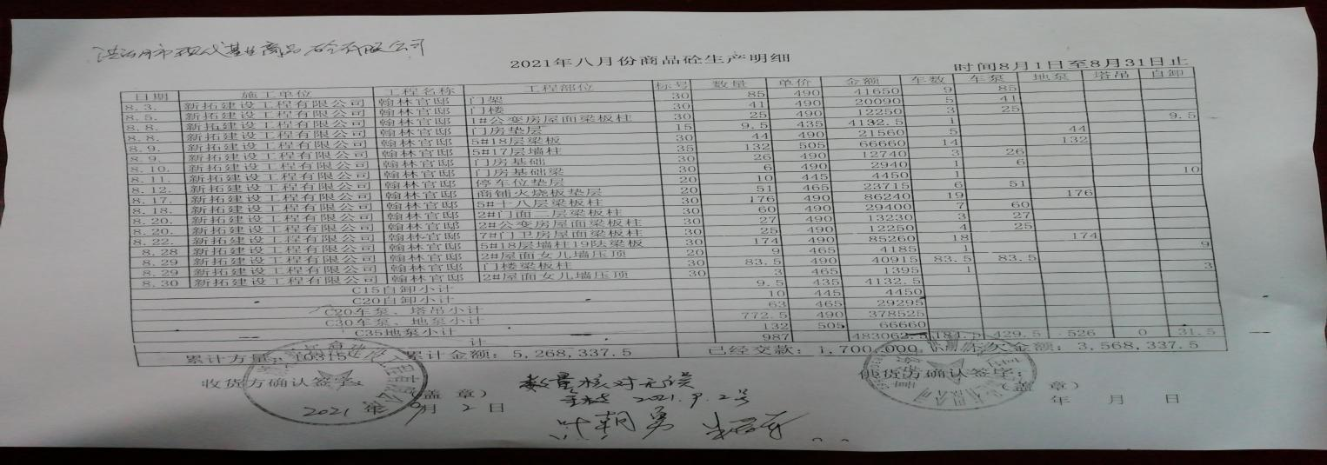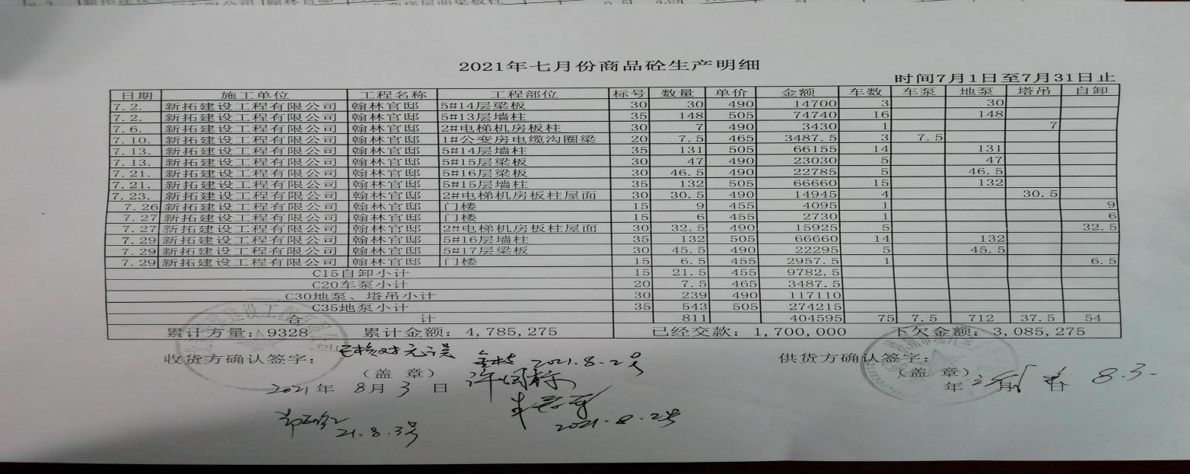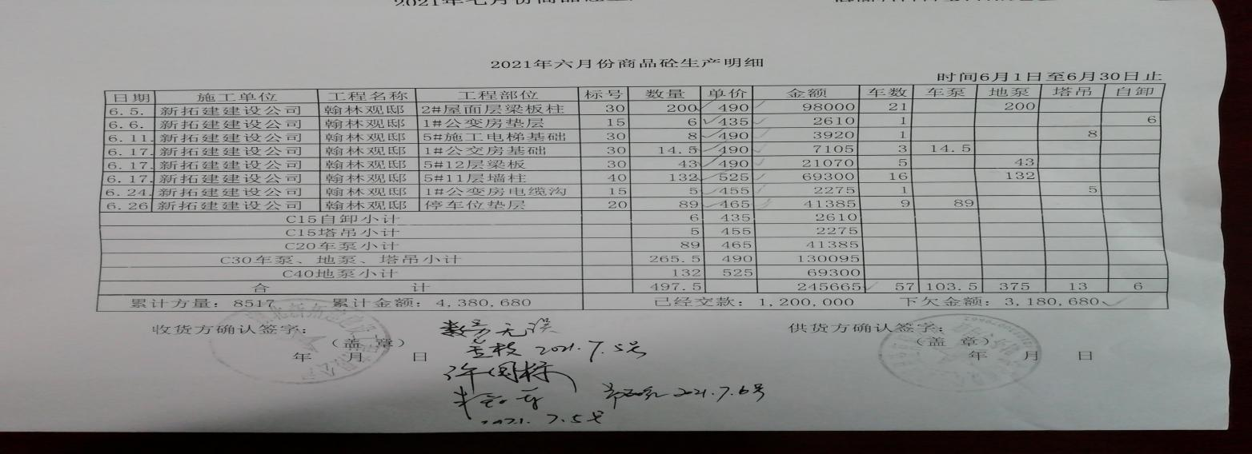 | 合格
标识和可追溯 | Q8.5.2 | 产品标识主要通过划分区域、生产工艺记录、检验记录等进行标识，状态标识分为合格、不合格、待检等，生产加工过程中和产品监视和测量过程中有采取适当的方式对产品进行标识（含检验状态），标识有确保唯一性，当有追溯性要求时，可确保在必要时进行追溯。  原材料依据不同的类型和防护要求进行防护运输，产品运输要求包装等。  生产车间原材料分类分区放置在指定仓库、产品标识方法得当、未发现不同类型和状态产品发生混淆现象。标识和可追溯性基本符合标准要求。
顾客或外供方财产 | Q8.5.3 | 顾客或外部供方的财产包括：资质证明文件（如营业执照和其它资质文件）、银行账号、联系方式、经营地址及档案资料等信息，由部门专门人员负责管理，分类登记放置。未发生损坏丢失等现象。 | 合格
交付后活动 | Q8.5.5 | 如客户在使用过程中出现问题，先通过电话等方式进行解决，如远程无法解决，派专人到客户现场实地解决。 | 合格
顾客满意 | Q9.1.2 | 公司已建立和保持了《与顾客有关过程控制程序》，对顾客满意的监测的相关内容进行了规定，其包括了对调查方式、渠道、内容、频率等。  公司采取对主要顾客进行满意度调查的形式，共发出4份《顾客满意度调查表》，有效回收：  抽查洪湖市宏达建筑工程公司，洪湖市滨湖建筑工程公司、洪湖市顺安路桥工程有限责任公司等，调查内容有：产品质量、价格水平、交货期、服务等，查《顾客满意程度调查表》，客户评价均是非常满意。  提供《顾客满意度统计分析表》，顾客满意率达到96%，达到了质量目标的要求。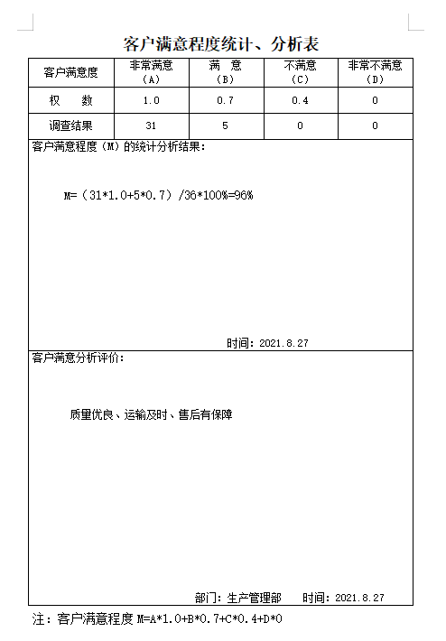  调查未发现有顾客投诉。 | 合格
环境因素/危险源 | EO6.1.2 | 提供了《环境因素的识别与评价控制程序》、《危险源辨识与风险评价控制程序》，对环境因素、危险源的识别、评价结果、控制手段等做出了规定。  部门负责人介绍了对环境因素、危险源进行了辨识，考虑了三种时态，过去、现在和将来，三种状态，正常、异常和紧急，按照办公区域及工作过程，另外按照区域及工作过程等进行了辨识。  查到：《重要环境因素清单》，公司涉及重要环境因素：粉尘的排放、噪声排放；  查到：《重大危险源清单》，公司涉及重大危险源：机械伤害、高空坠落、运输伤亡、职业病、火灾爆炸、触电等，本部门涉及的不可接受风险：火灾爆炸、触电。  对于环境因素、重要环境因素及危险源、不可接受风险等通过运行控制、管理方案、应急准备与响应进行控制。  市场营销部环境因素、危险源的识别、评价基本符合标准要求。 | 合格
运行控制 | EO8.1 | 1.编制并实施了运行控制程序、消防管理制度、废弃物管理制度、安全管理制度等环境、职业健康安全控制程序和管理制度。编制并实施了环境、职业健康安全控制程序和管理制度。  2.本部门办公中所使用的办公用品均由公司办公室负责统一打印、复印，产生的废弃物，由人事部统一处理。  3.对可回收的固体废弃物，一部分由厂家回收，厂家不回收的公司统一回收再利用或由物资回收公司处理，不可回收的废弃物由公司行政部统一处理，部门不单独处理。  4.市场营销部内主要是电的使用，电器有漏电保护器，经常对电路、电源进行检查，没有露电现象发生，查环境安全记录，提供了《环境安全运行检查记录》，抽查2021.1月---2021.9月份检查结果正常，检查人刘军。详见行政部EO8.1。  5.在产品运输时，要求司机必须有驾驶证，车辆需经年检合格，车况良好，禁止疲劳驾驶，控制车速。  6.在产品装车时，要求装运人员必须穿戴劳动防护用品，合理使用搬运工具。  7.对外招投标和业务洽谈时明确承诺公司产品环保、节能、无毒无害。  部门运行控制基本符合要求。 | 合格
应急准备和响应 | EO8.2 | 市场营销部按照策划的《应急准备和响应措施程序》、《重特大事故应急处置预案》等，明确了相应的运行准则。  生产过程中加强用电安全，防止触电事故和火灾事故的发生，安装了漏电保护器。  现场查看车间门口灭火器在有效期内。  生产场所有“禁止吸烟”，“小心触电” 等环保、安全警示标识。  配有急救药箱，箱内有创可贴、消毒酒精、碘伏、棉棒等。  查2021年7月17日参加了行政人资部组织的火灾预案演练，提供了相关记录。  2021 年 7 月 16 日为提高安全人员的素质，达到检验应急求援小组的目的，使之做到一声令下迅速到位投入战斗，特在厂区广场进行了一次模拟高空坠落演习。  应急准备和响应实施方案具有可操作性，应急求援人员已基本掌握该方案，能够应付突发事件。  自体系运行以来未出现应急事故情况。 | 合格
说明：不符合标注N

